新 书 推 荐

中文书名：《跳出思维框框》
英文书名：Think Outside the Box
作 者：Hojeong Kim
出 版 社：Wilma Publishing, Korea
代理公司：Transatlantic/ANA
页 数：未知
出版时间：2025年秋
代理地区：中国大陆、台湾
审读资料：电子稿
类 型：玩具书和活动书

内容简介：

一本受《秘密花园》启发、专为儿童设计的视觉丰富的工作手册，内含作者原创插画及儿童艺术作品范例。

这是一本关于培养创造力的工作手册，内含启发式示例、一个可链接至作者简短讲解视频的二维码，以及学生作品画廊。

本书卖点：

· 独特的互动与启发模式：书中不仅提供创意示例，还展示了真实的学生艺术作品画廊。这能有效降低孩子的创作畏难情绪，让他们明白没有“标准答案”，从而勇敢地开始自己的创作。另外，书中还附有作者亲自讲解的二维码视频，提供亲切直观的引导，极大地增强了互动性和学习效果。

· 卓越的视觉设计与内容品质：由作者亲自绘制，画面精美、充满童趣，本身就能给孩子带来艺术熏陶和愉悦的审美体验。尽管对标全球畅销的《秘密花园》，但其定位更精准于“创造力培养” 而非单纯涂色，满足了家长对孩子思维能力发展的更高要求。

作者简介：
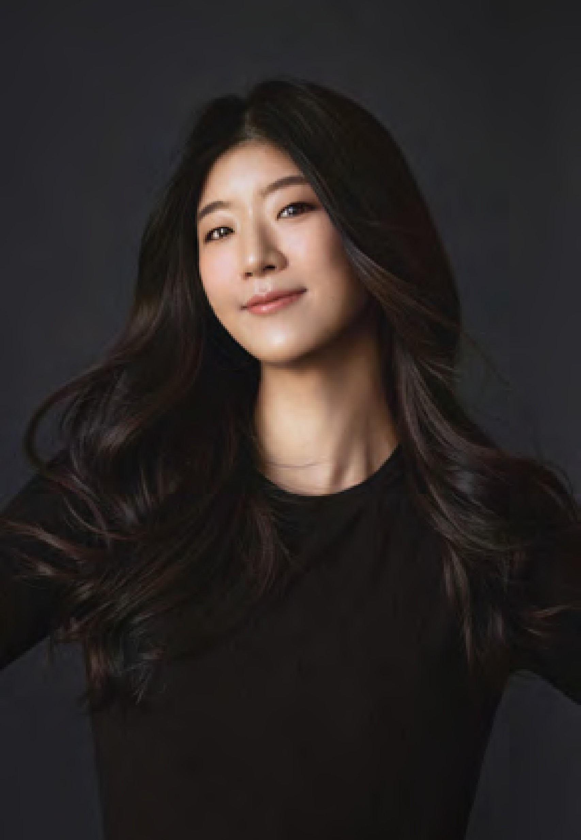
金浩静（Hojeong Kim）是一名小学教师，出生于韩国，在加拿大萨斯喀彻温省长大。她以优异成绩毕业于里贾纳大学，随后移居至不列颠哥伦比亚省，追寻其对教学以及成为童书作家和插画师的热忱。凭借多元的文化背景，金浩静从自身经历中汲取灵感，创作促进同理心、包容性与勇气的故事。

请将反馈信息发至：版权负责人
Email：Rights@nurnberg.com.cn
安德鲁·纳伯格联合国际有限公司北京代表处
北京市海淀区中关村大街甲59号中国人民大学文化大厦1705室, 邮编：100872
电话：010-82504106, 传真：010-82504200
公司网址：http://www.nurnberg.com.cn
书目下载：http://www.nurnberg.com.cn/booklist_zh/list.aspx
书讯浏览：http://www.nurnberg.com.cn/book/book.aspx
视频推荐：http://www.nurnberg.com.cn/video/video.aspx
豆瓣小站：http://site.douban.com/110577/
新浪微博：安德鲁纳伯格公司的微博_微博 (weibo.com)
微信订阅号：ANABJ2002


